Mapa 1 Map 1

Zahraniční obchod se sousedními zeměmi za leden až únor 2011
External Trade with Neighbouring Countries, January – February 2011

v mld. Kč FOB/CIF (běžné ceny)
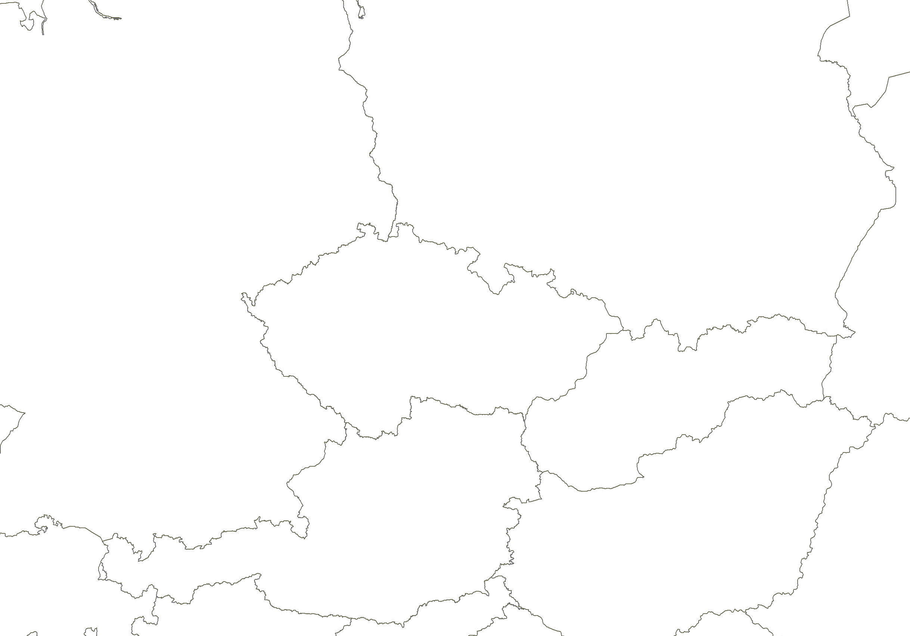
CZK billion FOB/CIF (current prices)
Česká republika

Czech Republic
Polsko

Poland
Vývoz
Exports

27,5

Dovoz
Imports

26,8
Německo

Germany
Vývoz
Exports

144,5

Dovoz
Imports

104,3

Vývoz
Exports

20,3

Dovoz

Imports

12,9

Vývoz
Exports

37,3

Dovoz
Imports

22,2

Rakousko

Austria
Slovensko

Slovakia
Celkový vývoz a dovoz
Total Exports and Imports

442,3 411,1

